АССОЦИАЦИЯ
АРБИТРАЖНЫХ УПРАВЛЯЮЩИХ
«Содружество»
191124, г. Санкт-Петербург, пр. Суворовский, д. 65, лит. Б, пом. 8-Н-43ИНН 7801351420, ОГРН 1137800008477, тел. 8812-372-58-54
http://sodau.ru, e-mail: sod_au@mail.ru
Дата регистрации в реестре СРО: 21.08.2014
Номер в реестре СРО: 0043

График плановых проверок деятельности членов Ассоциации Арбитражных Управляющих «Содружество» на 2023 год.
28.12.2022 г.

В срок с 01 января 2023 года по 31 января 2023 года подлежит проверке деятельность следующих арбитражных управляющих - членов Ассоциации:

- Берман Наталья Владимировна;
- Муров Олег Иванович.

В срок с 01 апреля 2023 года по 30 апреля 2023 года подлежит проверке деятельность следующих арбитражных управляющих - членов Ассоциации:

- Гамзаев Хатаи Амирович;
- Чернышева Анастасия Сергеевна.

В срок с 01 мая 2023 года по 31 мая 2023 года подлежит проверке деятельность следующих арбитражных управляющих - членов Ассоциации:

- Атаманов Михаил Валентинович;
- Бушнева Татьяна Викторовна;
- Летуновский Вячеслав Владимирович;

В срок с 01 июня 2023 года по 30 июня 2023 года подлежит проверке деятельность следующих арбитражных управляющих - членов Ассоциации:

- Даржинов Леонид Эдуардович;
- Кузьминская Надежда Александровна;
- Мезенцева Анастасия Владимировна;
- Негерев Виктор Анатольевич;
- Смирнов Сергей Николаевич;
- Урванов Владимир Анатольевич;
- Яненко Федор Федорович.

В срок с 01 августа 2023 года по 31 августа 2023 года подлежит проверке деятельность следующего арбитражного управляющего - члена Ассоциации:

- Белинский Юрий Анатольевич.

В срок с 01 сентября 2023 года по 30 сентября 2023 года подлежит проверке деятельность следующих арбитражных управляющих - членов Ассоциации:

- Миркина Елена Владимировна;
- Степанов Андрей Вячеславович.

В срок с 01 октября 2023 года по 31 октября 2023 года подлежит проверке деятельность следующих арбитражных управляющих - членов Ассоциации:

- Миргородский Алексей Викторович;
- Сальников Максим Евгеньевич;
- Слончак Валерия Игоревна.

В срок с 01 ноября 2023 года по 30 ноября 2023 года подлежит проверке деятельность следующего арбитражного управляющего - члена Ассоциации:

- Байрамов Фаиль Рамисович;
- Караваев Евгений Вячеславович;
- Фадеев Евгений Валерьевич.

В срок с 01 декабря 2023 года по 31 декабря 2023 года подлежит проверке деятельность следующего арбитражного управляющего – члена Ассоциации:

- Наумова Нина Валерьевна;
- Федоров Алексей Олегович.

Директор  ААУ «Содружество» | 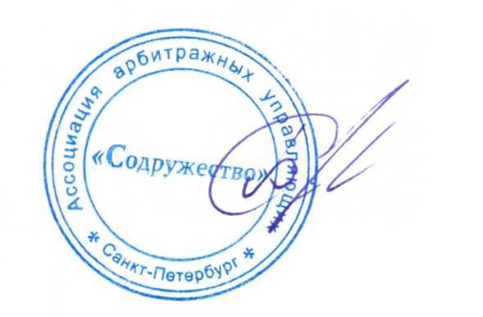 | С.Ю. Бурцев

